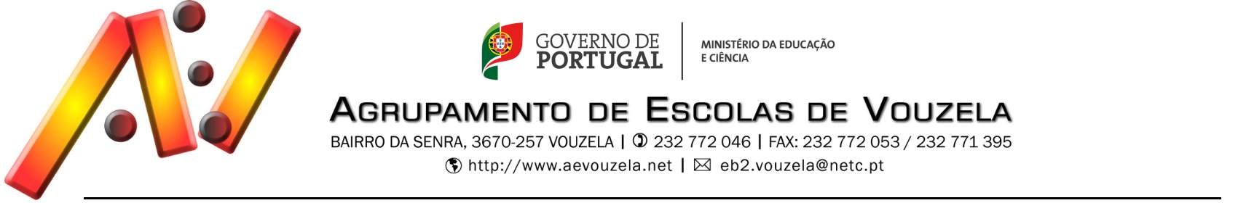
GRELHA DE REGISTO
AVALIAÇÃO DAS ATIVIDADES DO PLANO ANUAL

ATIVIDADE

DATA |  | HORA |  | LOCAL

RESPONSÁVEL(EIS)
PARTICIPAÇÃO | DINAMIZADOR | COLABORADOR

NATUREZA | CURRICULAR FORMCHECKBOX | NÃO CURRICULAR

ENVOLVÊNCIA
N.º DE PARTICIPANTES ENVOLVIDOS | COMUNIDADE ESCOLAR | ALUNOS | Pré-Escolar
N.º DE PARTICIPANTES ENVOLVIDOS | COMUNIDADE ESCOLAR | ALUNOS | 1.º Ciclo
N.º DE PARTICIPANTES ENVOLVIDOS | COMUNIDADE ESCOLAR | ALUNOS | 2.º Ciclo
N.º DE PARTICIPANTES ENVOLVIDOS | COMUNIDADE ESCOLAR | PESSOAL DOCENTE
N.º DE PARTICIPANTES ENVOLVIDOS | COMUNIDADE ESCOLAR | PESSOAL NÃO DOCENTE
N.º DE PARTICIPANTES ENVOLVIDOS | COMUNIDADE EDUCATIVA | SIM |  | NÃO

OBJETIVOS
Classifique os objetivos da actividade de 1 a 4, consoante o seu grau de concretização. Insuficiente (1); Suficiente (2); Bom (3); Muito Bom (4)
a)
b)
c)
d)
e)

AVALIAÇÃO DA ATIVIDADE
Tendo em conta o nível de educação e ensino / área curricular do público a quem é dirigida, avalie esta atividade quanto à:
PERTINÊNCIA | Nenhuma | Alguma | Muita
QUALIDADE | Nenhuma | Alguma | Muita
PARTICIPAÇÃO/ENVOLVIMENTO DA COMUNIDADE | Nenhuma | Alguma | Muita
ENRIQUECIMENTO PARA O PE/PAA/PCE | PE | PAA | PCE
PROBLEMA DIAGNOSTICADO

COMPARTICIPAÇÃO FINANCEIRA
DESIGNAÇÃO | MONTANTE
Comparticipação directa
Donativos / Subsídios
Contribuição da Escola
Contribuição de outras entidades
TOTAL

OUTROS TIPOS DE COMPARTICIPAÇÃO
ENTIDADE | CONTRIBUIÇÃO (Serviços, materiais, equipamentos, outros)

Foi feita recolha de opinião dos participantes?
SIM | Relatórios | Questionários | Notas de observação | Comentários | Outros
NÃO

APRECIAÇÃO GLOBAL
Aproveite este espaço para fazer uma apreciação global da atividade, apresentando os aspetos positivos / negativos e as sugestões para otimizar futuras iniciativas.

Esta será uma actividade a repetir no próximo ano lectivo? | SIM | NÃO

OBSERVAÇÕES

PARECER DO CONSELHO PEDAGÓGICO | ___________________________________________________________

PRESIDENTE DO CONSELHO PEDAGÓGICO

_____________________________________________________

Vouzela, ____ / ____ / _________

